大连理工大学本科毕业设计（论文）

TSEO搜索优化的设计与实现
The Design and Implemention of TSEO Search Optimization

学 院（系）： 软件学院
专 业： 数字媒体与技术
学 生 姓 名： 张一瞻
学 号： 201492107
指 导 教 师： 徐睿
评 阅 教 师：
完 成 日 期：

大连理工大学
Dalian University of Technology

摘 要

前端技术的迅速发展催生出一些编译式的开发框架，架构在Javascript的上层，页面功能性日趋复杂，呈现出应用化的态势，开发者编写类javascript代码，在经由编译器转换为js代码，在空html文件中动态的创建出页面所需的全部元素。使用上层框架开发的应用化的页面在保证功能性和开发效率的同时，对搜索引擎的爬虫显得不友好，传统的爬虫无法在服务端无法获取正常的html结构进行权重计算。
本论文即主要针对爬虫无法抓取有效html结构这一核心要点。在保证不改动现有开发结构和语言的前提下，基于React及其生态，通过搭建最上层的TSEO框架，进行服务端和客户端的同构开发，使得前端开发人员在无感知的状态下，TSEO框架自动进行相关代码的编译运行工作，保证搜索引擎的爬虫能够获取到完整的html结构，从而进行正常的页面权重计算。
TSEO框架将业务层和基础架构层分离，所有SEO优化的相关操作，包括服务器的创建及启用，在基础架构层自动完成，开发者只需关注业务层，按照业务要求和预定义的开发范式进行常规的业务代码编写即可，将对前端开发者的干涉降到最低。并通过一系列的架构设计，对性能进行最大化的优化，保证用户体验。

关键词：SEO，服务端渲染，Web，React

The Design and Implemention of TSEO Search Optimization

Abstract
The rapid development of front-end technology has given birth to a number of compiler-based development frameworks that are built on top of Javascript. The function of the page is becoming more and more complex, showing an trend of application. The developer writes the javascript-like code and converts it into the javascript via the compiler, and dynamically creates all the elements needed for the page in the empty html file. But the application-based pages developed using the upper-level framework are not friendly to the search engine spiders while guaranteeing the functionality and development efficiency. The traditional spiders cannot obtain the normal html structure for weight calculation on server side.
This paper is mainly focused on the core point that spiders cannot crawl effective html structure. Without changing the existing development structure and language, based on React and its ecology, through the establishment of the top-level TSEO framework, the isomorphic development of the server and client is performed. At the same time, the front-end developers in the state of no perception, TSEO framework automatically compile and run the relevant code to ensure that the search engine spider can obtain a complete html structure, so as to perform normal page weight calculations.
The TSEO framework separates the business layer from the infrastructure layer. All SEO-related operations, including server side creation and enablement, are automated at the infrastructure level. Developers only need to focus on the business layer, follow business requirements and predefined development paradigms to code. The TSEO minimize interference with front-end developers. And through a series of architectural designs, the performance is optimized to ensure the user experience.

Key Words：SEO，Server Side Render，Web，React

目 录
摘 要 I
Abstract II
1 绪论 1
1.1 TSEO框架的产生背景 1
1.2 TSEO框架的研究意义 2
1.3 相关现状 3
1.4 论文主要内容与章节安排 4
2 相关知识介绍 5
2.1 React 5
2.1.1 React的简介 5
2.1.2 React周边生态 5
2.2 NodeJS 6
2.3 Express 7
2.4 本章总结 7
3 TSEO的系统结构设计 8
3.1 TSEO自身框架结构图 8
3.2 接入TSEO框架的项目线上运行结构示例图 9
3.3 TSEO实例项目MVVM设计模式图 11
4 TSEO框架的具体实现 14
4.1 Web服务器的配置启用 14
4.1.1 TSEO中Web服务器简介 14
4.1.2 TSEO中Web服务器初始化 15
4.1.3 TSEO中Web服务器设置模板渲染引擎 16
4.1.4 TSEO中Web服务器设置模板渲染中间件 16
4.1.5 TSEO中Web服务器设置静态文件托管 17
4.1.6 TSEO中Web服务器设置端口监听 17
4.2 前后端同构的实现 17
4.2.1 前后端同构的定义 17
4.2.1 前后端同构的具体实现 18
4.3 预加载异步数据和前后端数据同步 21
4.3.1 TSEO预加载异步数据 21
4.3.2 TSEO前后端数据同步 23
4.4 模板引擎渲染 24
5 测试站点开发及功能验收 26
5.1 测试站点功能结构示意图 26
5.2 标准开发结构演示及测试站点开发 27
5.2.1 标准开发结构演示 27
5.2.2 测试站点开发 28
5.3 预期效果及功能验收 30
设计总结 33
参 考 文 献 34
致 谢 35

绪论

1.1 TSEO框架的产生背景
前端领域的快速发展使得web页面所承担的功能越来越复杂。浏览器端所提供的基础接口越来越多，如定位数据的获取，麦克风，摄像头等硬件的调用，更多的web页面开始呈现出app化的趋势。SPA（single-page application）的概念开始出现^{[1-2]}。它将所有的活动局限于一个Web页面中，仅在该Web页面初始化时加载相应的HTML、JavaScript 和 CSS。一旦页面加载完成了，SPA不会因为用户的操作而进行页面的重新加载或跳转。而是利用 JavaScript 动态的变换HTML的内（采用的是div切换显示和隐藏），从而实现UI与用户的交互。由于避免了页面的重新加载，SPA 可以提供较为流畅的用户体验。得益于ajax，我们可以实现无跳转刷新。借助浏览器的histroy机制，我们用hash的变化从而可以实现推动界面变化。
功能的增多意味着代码逻辑的增多，传统的JS开发模式会随着代码量的增加出现严重的耦合和全局作用域污染的情况，且一体化的开发结构不适合团队开发，后续的维护迭代成本也会明显增加。要编写可维护的前端代码并非易事。此前人们已经用MVC（Model – View - Controller）模式通过koa（一种基于nodeJS的web开发框架）实现了后端数据、模板页面和控制器的分离，但是对于复杂场景来说还不足够解决问题。因此人们又定义了MVVM^{[3]}，一种由微软WPF 和 Silverlight 的架构师Ken Cooper 和 Ted Peters开发，是一种新设计出来的用于简化用户界面中的基于事件驱动进行高质量代码编程的方式，将其中的View 的状态和行为抽象化，让我们将视图 UI 和业务逻辑分开。借助前端领域所提出的的AMD（异步模块定义）规范^{[4]}，对网页的UI组件以及JavaScript的功能组件进行拆分，进行模块化的开发及维护，并且产出了一系列优秀的前端UI组件库（比如蚂蚁金服出品的antd）和js功能代码库，开发者可以在安装依赖包之后，可以通过简单的配置代码进行使用，极大提高了开发效率。同时在前端编程领域中引入编译机制，通过第三方框架以其约定的类JS语言进行开发，开发者编写可读性很好的源码后编译成最终的可在浏览器端正常运行的js代码，这部分代码已经经过压缩和丑化，尽最大可能保证在网络上的下载性能和安全性，再插入到空HTML页面中，由JS去动态的生成相应的组件，完成整个页面的构建。常见的前端开发框架有facebook出品的react，尤雨溪（个人开发者）出品的vue，以及google出品的angularJS等。
借助第三方框架进行SPA开发时，虽然保证了开发效率和功能实现，但是因为其JS动态创建元素的特点，常规的网页爬虫根据链接地址获取到的html文件其DOM结构为空，而爬虫会根据获取到的DOM结构及结构体中的实际内容建立快照，在服务器中根据相关关键词建立索引，计算权重^{[5]}。因此导致用户在检索相关信息时，该页面的排名会居于搜索结果的后排。截至目前，Google 和 Bing 可以很好地对同步 JavaScript 应用程序进行索引。在这里，同步是关键。如果应用程序初始展示 loading 图，然后通过 Ajax 获取内容，抓取工具并不会等待异步完成后再行抓取页面内容。所以，HTML结构及其结构体内的具体内容仍然是对于大多数搜索引擎而言，最重要的权重计算依据。因此SEO成为困扰webAPP开发者的一个普遍型问题，也正是许多站点不敢转型单页面应用的原因所在。

1.2 TSEO框架的研究意义
各种搜索引擎，比如谷歌，百度等，是大多数使用者通过互联网获取所需信息的第一大入口，搜索引擎优化（search engine optimisition，简称SEO）则是利用相关搜索引擎所提前制定的权重计算规则来人为的提高自己所属网站在诸多搜索引擎相关搜索结果中的正向排名。网站排名越靠前，用户对该网站的获取成本越低，用户流量获取更简单，对外知名度推广和站点内容传播有着重要的意义，尤其是新媒体类站点和电商类站点，搜索引擎的排名往往意味着商品成交额度和用户浏览数。搜索引擎优化作为一个搜索引擎的伴生产物，已经存在并发展多年，许多站点都有专门的优化人员，针对各个搜索引擎的检索特点对网页结构进行调整。而搜索引擎优化的第一前提就是爬虫能够获取到正确的关于该站点的HTML结构信息及其结构体内的具体内容。
传统的web页面开发模式难以保证单页面应用复杂功能性的开发及后续维护，直接使用第三方的MVVM框架又会因为服务端无法直接输出完整的html文件结构供搜索引擎爬虫抓取网页信息进行页面权重计算。TSEO框架旨在通过基础架构层，接管服务端路由和渲染流程，解决以上问题，在保证开发效率及维护迭代能力的同时确保html文件结构的正确返回，进而完成SEO的权重计算流程。
与之前的常规SPA应用相比，接入TSEO框架的主要优势在于。1，更好的 SEO，由于搜索引擎爬虫抓取工具可以直接查看完全渲染的页面，权重计算流程不受影响，且这个过程由基础架构层自动完成，开发者无需进行人为干涉。直达结果的同时不给开发者增加负担。 2，更快的内容到达时间(time-to-content)，特别是对于缓慢的网络情况或运行缓慢的设备。无需等待所有的 JavaScript 都完成下载并执行，才显示服务器渲染的标记，所以用户将会更快速地看到完整渲染的页面。通常可以产生更好的用户体验，并且对于那些「内容到达时间(time-to-content)与转化率直接相关」的应用程序而言，TSEO会起到很重要的作用。
与传统web页面对比，TSEO则可以确保开发者沿用目前的已经掌握的开发技术栈，TSEO目前采用react作为类js开发框架，react周边生态提供其他能力支持，如全局状态管理的redux，路由管理的react-router，以nodeJS作为底层，搭配使用express服务端开发框架搭建服务器并进行维护和监控[]。通过这一系列的设定，TSEO可以在保证开发效率和维护迭代质量的同时，不会增加原有开发者的额外的学习成本，成为一个即拿即用的开放式单页面应用服务端渲染框架。
同时TSEO在架构设计之初即保留了一定的扩展能力，预留了很多后置接口。开发者也可以基于TSEO框架针对自身业务特点进行许多个性化的定制，TSEO完全遵照异步模块定义规范，输入输出格式严格定义，不会产生额外的环境污染。开发者可以自由扩展兼容其他第三方类js框架（vue， angularJS），内嵌其他辅助式开发工具（axios）等。

1.3 相关现状
单页面应用是近几年随着前端的快速发展而催生的新概念，快应用，微信小程序都是属于单页面应用的分支。在SEO方面，快应用依赖于应用市场进行分发，搜索依据依赖名称，出品方地位，及其所填写的应用描述，与应用本身的内容信息没有强关联。微信小程序的入口则统一收束在微信这个超级app中，相关内容搜索主要以小程序强定义的manifest.json中的各项属性值为依据。因此对于SEO的需求，场景主要在于展示类的以搜索引擎作为主入口的独立web页面，目前大体量的产品因其力求平稳的特性，并不会对整体项目贸然执行全站点的应用化，所以进行过应用化尝试的页面通常局限在一些小体量的产品或主流产品的独立子需求页面。也正因此，目前没有产出一个通用的，受到普遍认可的ssr（服务端渲染）开发框架。
Vue通过其生态在社区产出了一份针对Vue这一类js框架的引导性的服务端渲染指南，但Vue的使用者多为一些中小型产品开发或者独立开发者，该指南存在极大的限制性。然而在SPA（单页面应用）领域，得到各大公司主流认可的类js框架则是来自facebook的以稳定性和迭代质量著称的React。React生态并没有产出一份正式开源的服务端渲染框架，各家公司的各个业务线或者针对自身需求开发局限于内部使用的，跟业务特性强相关的服务端渲染方案或者在针对搜索引擎采用传统的html渲染方式，即多编写一套专用于搜索引擎检索的代码。这也正是TSEO的立项所在，旨在为React生态提供一种广泛适配的，易于接受的服务端渲染方案，一次性解决开发质量，性能表现，SEO这三个困扰开发者的SPA难题。

1.4 论文主要内容与章节安排
针对目前的框架研发成果，我将论文分为以下五个部分，从理论到实际，展示整个框架的设计实现流程，最终产出一个成型的服务端渲染框架并进行功能测试。
第一部分是绪论，介绍了TSEO的产生背景及研究意义，同时调研了目前业界的单页面应用的SEO现状。
第二部分是相关知识介绍，主要是react及其生态，nodeJS，express框架的简单介绍。
第三部分是TSEO的系统架构设计，演示整体的设计思想和框架流程。
第四部分是TSEO的具体实现过程，针对所采用的基础框架，进行无侵入式的功能实现。
第五部分是在测试站点中完全接入TSEO框架，对TSEO框架进行功能验收。

2 相关知识介绍

2.1 React

2.1.1 React的简介
Facebook的团队认为MVC架构模式无法满足他们的日益复杂的扩展需求，由于他们非常巨大的代码库和庞大的组织，使得MVC很快变得非常复复杂，每当需要添加一项新的功能或特性时，系统的复杂度就成级数增长，致使代码变得脆弱和不可预测，结果导致他们的MVC正在土崩瓦解。认为MVC不适合大规模应用，当系统中有很多的模型和相应的视图时，其复杂度就会迅速扩大，非常难以理解和调试，特别是模型和视图间可能存在的双向数据流动。
解决这个问题需要“以某种方式组织代码，使其更加可预测”，在此之前，facebook已经推出了Flux，这一个系统架构，用于推进应用中的数据单向流动。搭配这一点，facebook团队又推出了React这一个JavaScript框架，用于构建“可预期的”和“声明式的”Web用户界面，它使Facebook能更快地开发Web应用^{[7-8]}。React为了构建那些数据会随时间改变的大型应用，设计了两个特点，1. 简单：简单的表述任意时间点你的应用应该是什么样子的，React将会自动的管理UI界面更新当数据发生变化的时候。2. 声明式：在数据发生变化的时候，React从概念上讲与点击了F5一样，实际上它仅仅是更新了变化的一部分而已。React是关于构造可重用组件的，实际上，使用React做的仅仅是构建组建。通过封装，使得组件代码复用、测试以及关注点分离更加容易。
目前React已经得到众多主流公司的认可，facebook、Yahoo、Reddit，阿里巴巴等都采用react作为主要的基础开发框架。

2.1.2 React周边生态
一款框架的认可度与其周边生态支持保持着密切的关系，框架本身的结构设计影响着周边生态能否繁荣发展，同时周边生态的发展现状又会进一步反馈到框架本身，互相促进，互相发展。同时，生态也是反应一款框架受认可程度的直接展示。目前，React的生态非常繁荣，周边支持组件也很丰富，而这也是我在初期首先选择React进行接入的重要原因。以下是TSEO框架的使用到的主要React周边生态产品。
- Redux：Redux 是 JavaScript 状态容器，提供可预测化的状态管理。Redux 由 Flux 演变而来，但受 Elm 的启发，避开了 Flux 的复杂性。Redux可以让开发者构建一致化的应用，运行于不同的环境（客户端、服务器、原生应用），并且易于测试。将状态管理流程分为action，reduce，store三个部分，各部分互相独立，保证纯净性。
- React-router：React Router 是一个基于 React 之上的强大路由库，它可以让开发者向应用中快速地添加视图和数据流，同时保持页面与 URL 间的同步。完成整个单页面应用在不同页面间的导航及路由功能

2.2 NodeJS
Node.js是一个JavaScript运行环境(runtime environment)，发布于2009年5月，由Ryan Dahl开发，实质是对Chrome V8引擎进行了封装。同时Node.js对一些比较特殊的用例进行手动式的优化，通过替换相关的API，采用其他实现方式，来确保V8这一JS编译引擎在脱离浏览器后，即使在其他JS运行环境下，也能良好的工作^{[9]}。
V8这一JS编译引擎在设计上最初就采用了一些编程界的最新研究成果。通过采用最新的编译技术，使得借助JavaScript这种直译式的脚本型编程语言写出的程序代码的运行速度获得了极大提升，同时对于开发成本而言，又是进一步的降低。NodeJS得以迅速发展一个关键因素在与性能的极致，这对那些对运行时性能有苛求的服务来讲，具有极大的吸引力。 JavaScript本身在设计时的驱动模式选择了事件驱动这一模式，NodeJS在设计时充分发挥了这个优点，基于以上特点可以编写Web服务器，并使其具有较高可扩展性的，然后投入生产使用。NodeJS在服务器搭建方面选择了一个此前被业界统称为“事件池循环（event loop）”的开发架构模式，借助此模式编写出的高扩展性的Web服务器将具有容易又安全这两个特点。实际上，可以提高Web服务器在运行时的性能的优化方式有很多类别，每一类别都可以有不同的实现方式。NodeJS则在诸多选择中选择出了一种既能提高Web服务器运行时性能，又能在同时减低项目的开发结构复杂度的架构模式。这一点是NodeJS的一个非常吸引人和具有竞争力的特性。并发式的编程通常情况下都会变的很冗杂且在开发过程中充满很多容易复现的陷阱。而NodeJS通过自身的提前设计绕过了这些，又在这一前提下，仍然能够提供很好的运行性能。
NodeJS通过采用自己设计的一系列的“非阻塞式运行”代码包，确保在运行时事件的循环机制能够保持稳定。其设计目的就是为诸如数据库操作，文件系统操作等基础的系统级操作提供稳定可运行的接口。当NodeJS向文件操作系统发出一个来自客户端的HTTP请求时，无需一直等待系统级别的硬盘操作（主要流程包括硬盘寻址以及检索相关文件），当服务端的硬盘状态为准备完成时，这种非阻塞式的接口会通过事件机制向Node传递消息^{[10]}。这种设计模型通过可自行扩展的实现方式进一步优化了系统对缓慢资源的获取速度。实现过程直观且易于理解。尤其是对于之前熟悉鼠标事件mouseover、click等DOM体系相关知识的用户来讲，更是对这种概念非常熟悉。
实际上让Javascript代码能够同时在服务器端运行这一特点并不是NodeJS所独创的功能，但不可否认的是，这却是其NodeJS诸多优点中的显著一点。实际上开发者们都有共识，浏览器端固定的环境对开发者选择编程语言的能力和自由进行了限制。在目前的前景展望中，任何希望在服务器与日益强大的浏览器客户端的应用间进行代码共享的可能，都只能寄希望与Javascript来完成。虽然除了NodeJS还存在其他的一些可以支持JavaScript在服务器端稳定运行的框架和平台，但因为面所提到的特性，NodeJS发展速度十分迅猛，成为了在服务端JS运行方面，事实上的独占平台。
在NodeJS项目诞生的很短一段时间内，NodeJS社区中的开发者就已经编写且共享了大量的优质扩展模块。其中的很多模块是用于连接数据库系统或者其他相关软件的驱动级代码，同时也还有很多凭借开发者自身实力创造出来的非常优秀且得到认可的应用程序。虽然NodeJS项目在时间上来看还非常年轻，但在计算机群体和历史中，很少看到能够对一个项目始终保持如此热度的社区。不管是初学者，还是NodeJS方面的专家，开发者们都始终以项目为中心，发挥并贡献自己所有的能力，共同致力于打造出一个可以任意探索、分享、 支持、以及听取彼此建议的乐土。

2.3 Express
Express 是一个简洁而灵活的 node.js Web应用框架, 提供了一系列强大特性帮助你创建各种Web 应用，使用Express可以根据自己设定快速的启用一个web服务器，并且Express通过中间件机制，实现了服务器的可拓展特性^{[11]}。开发者根据业务特性可以自由的根据中间件开发范式进行中间件的开发及使用。对于常用的中间件，Express有自己的沉淀机制，其中express.static 是 Express 内置的唯一一个中间件。是基于 serve-static 开发的，负责托管 Express 应用内的静态资源。
基于nodeJS的web应用框架除了Express还有基于Express的koa（1.0），eggJS等，TSEO项目初期的规划并不复杂，为了简单和易用性，同时避免对框架的使用者造成不必要的干扰，我们直接使用Express作为服务器底层框架。

2.4 本章总结
本章的主要内容在于介绍TSEO框架所使用的底层工具及其相关生态信息，同时简单陈述了选择该底层工具的一些原因。通过对相关基础知识的了解，对于TSEO的实现过程和一些设计逻辑可以有更进一步的了解。TSEO的目标即在于在已有的，广泛采用的基础框架之上，通过自身基础架构层的设计实现，完成服务端渲染，前后端代码同构，状态信息同步这一流程，进而保证SEO的完整实现。

3 TSEO的系统结构设计

3.1 TSEO自身框架结构图
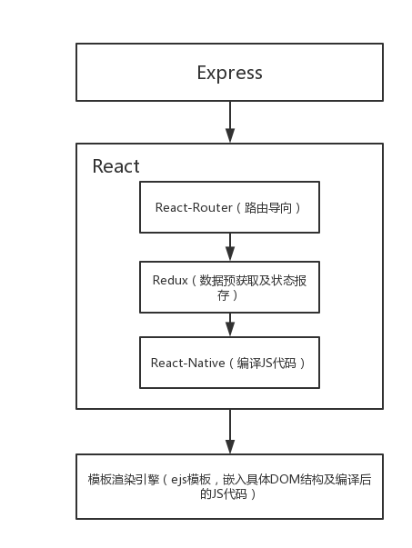
图3.1 TSEO自身框架设计图

TSEO的自身框架结构设计，将整体流程分为一下几个部分：
- Express服务器的启用。这部分是整个web应用的基础，完成url到页面的链接过程。这一步有基础架构层自动完成，用户可以忽略，同时，开发者如果有改造优化的意愿，同样可以对Express服务器作进一步的订制和修改，比如增加新的Express中间件。同时，该层与react层共同承担着预获取数据的功能。
- React进行数据获取及源代码编译。这一层是实现服务端渲染，保证SEO的关键。React-router根据链接地址后面的hash值选择相对应的页面组件进行编译，在编译之前，Express会检测该组件是否需要预加载数据，数据预加载完成后提交Redux进行全局状态的保存，然后进行React功能组件的完整编译。生成编译后的HTML结构信息和独立的JS文件。
- 模板引擎渲染根据React层传来的具体HTML结构信息，输出完整的HTML结构，同时嵌入编译后的JS文件。
至此，页面渲染流程完成，因为最后返回的HTML文件信息已经包含了完整的DOM结构，得以保障SEO的顺利进行。

3.2 接入TSEO框架的项目线上运行结构示例图
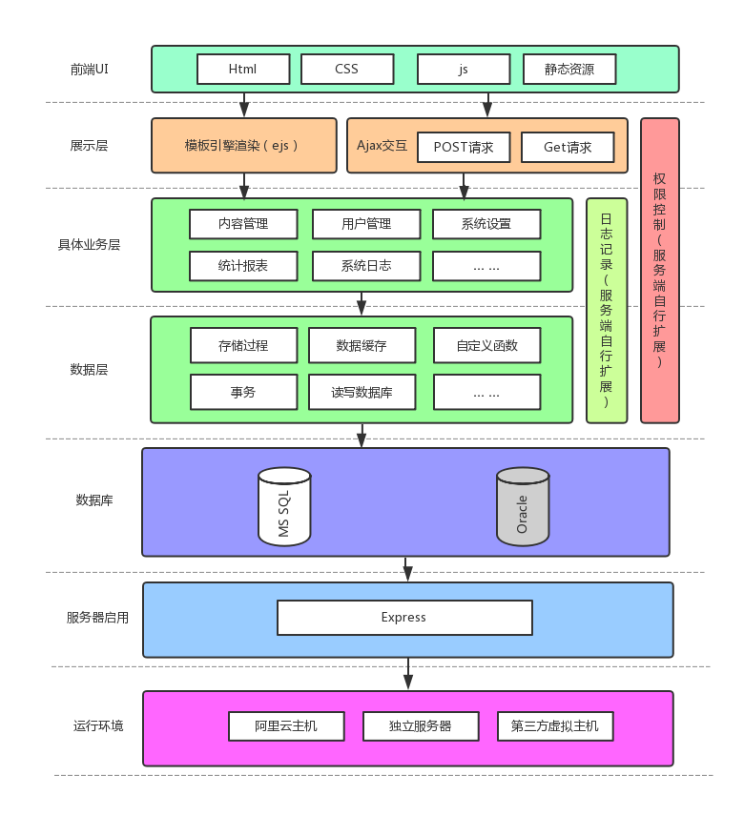
图3.2 线上运行实例图

这是接入TSEO框架的一个线上运行实例项目的示意图（图3.2），演示一个完整的线上项目的结构。自底向上进行说明：
- 运行环境由开发者自行决定，目前TSEO采用nodeJS作为最底层的运行容器，Express作为服务器开发框架，可以保证站点在多个环境（windows，linux，unix）的稳定运行。
- 服务器启用，经过多重考虑，采用express。
- 数据库由开发者或其团队决定，TSEO本质作为前端的开发框架，不关系底层数据在数据库的计算获取流程，只关心接口返回结果。
- 数据层及具体业务层主要对应TSEO自身结构图的React层，完成数据的预渲染及完整HTML结构的生成
- 展示层主要对应TSEO自身结构图的模板渲染引擎，是页面最终的显示结果。
- 前端UI层是将展示层的最终显示结果抽离，对其结构分类进行声明。
以上即为一个接入TSEO框架的项目线上运行时的结构示意图，具体结构会根据开发者的业务层逻辑略有调整，同时开发者及其团队也可以开启更多的额外服务，比如日志记录和权限控制。

3.3 TSEO实例项目MVVM设计模式图
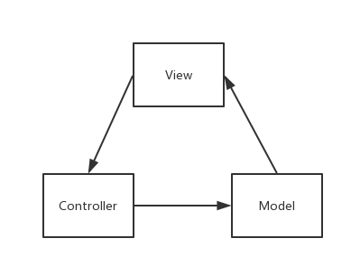
TSEO项目对接React，主要针对单页面应用，功能性较为复杂，因此在MVC，MVVM这两种系统模式中，选择了MVVM模式^{[2-4]}。MVVM继承自MVC，为了更好地理解MVVM的特点及我们选择的原因，对MVC模式也会做简单陈述。
图3.3 MVC模式示意图

MVC模式（图3.3）：该框架虽然也是把代码逻辑和UI层分离，但是View层能做的事情还是很少的，很多对于页面的呈现还是交由C实现，这样会导致项目中C的代码臃肿，如果项目小，代码臃肿点还是能接受的，但是随着项目的不断迭代，代码量的增加，就会没办法忍受该框架开发的项目。
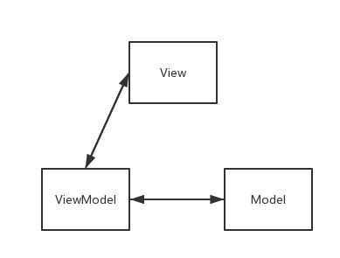
图3.4 MVVM模式示意图

MVVM模式（图3.4）：MVVM 的核心是 ViewModel 层，它就像是一个中转站（value converter），负责转换 Model 中的数据对象来让数据变得更容易管理和使用，该层向上与视图层进行双向数据绑定，向下与 Model 层通过接口请求进行数据交互，起呈上启下作用。 通过这种模式，可以有效地控制代码数量和代码质量，降低开发和后续维护的成本。
具体在一个单页面应用中的各个组成部分所对应关系如图3.5：
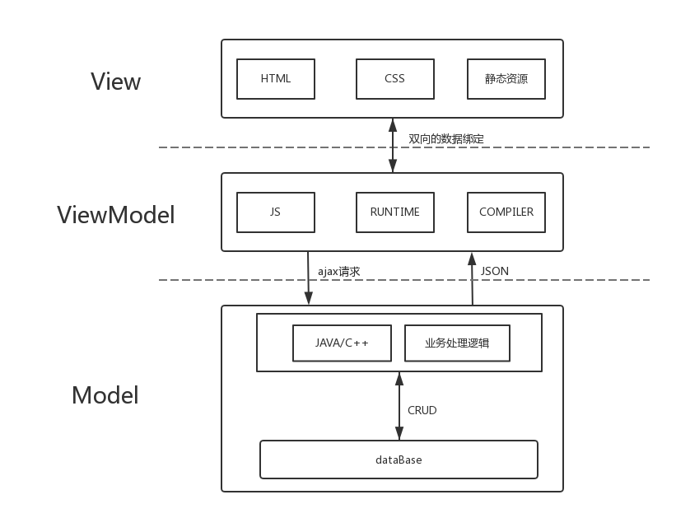
图3.5 MVVM模式中各部分实例对照图

4 TSEO框架的具体实现

4.1 Web服务器的配置启用

4.1.1 TSEO中Web服务器简介
Web服务器即网站服务器，是指进程驻留在互联网上的一种运行在计算机上的具有特定功能的应用程序，Web服务器的基本功能，简而言之，就是提供某一Web相关信息的展示及浏览功能。它只需支持HTTP协议、HTML文档格式及URL，与客户端的网络浏览器配合。 大多数 web 服务器都支持服务端的脚本语言（php、python、ruby）等，并通过脚本语言从数据库获取数据，将结果返回给客户端浏览器。 Web应用架构示意如图4.1：
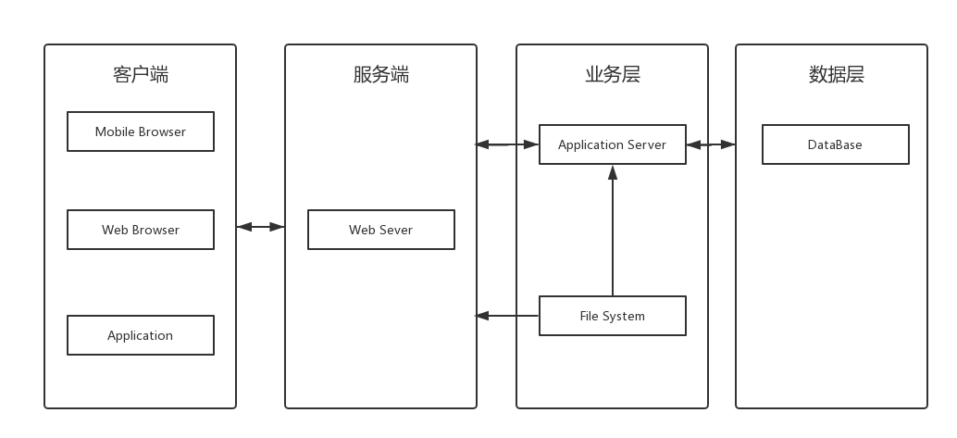
图4.1 Web应用架构示意图

- Client - 客户端，一般指浏览器，浏览器客户端可以通过 HTTPS，HTTP 等现有或其他自定义协议向服务器请求数据。
- Server - 服务端，一般指 Web 服务器，可以接收来自客户端的HTTPS，HTTP等类型的请求，并按照预定义规则向客户端返回经过加工后的响应数据。
- Business - 业务层， 通过 Web 服务器处理应用程序，如与数据库交互，逻辑运算，调用外部程序等。
- Data - 数据层，一般由数据库组成。

通常人们使用java，php等来编写后端的代码，开启一个web服务，但是对于现在的项目结构来说，“接收Http请求并提供Web页面”这一步的需求根本不需要java或者php这类大型的后台开发语言来完成。NodeJS提供了http和net的基础模块，使得我们可以借助NodeJS的能力，以JS开开启一个Web服务器。Node.js 中的 HTTP 接口被设计成支持协议的许多特性。 比如，大块编码的消息。 这些接口不缓冲完整的请求或响应，用户能够以流的形式处理数据。为了支持各种可能的 HTTP 应用，Node.js 的 HTTP API 是非常底层的。 它只涉及流处理与消息解析。 它把一个消息解析成消息头和消息主体，但不解析具体的消息头或消息主体。net 模块提供了创建基于流的 TCP 或 IPC 服务器(net.createServer())和客户端(net.createConnection()) 的异步网络 API。前端开发人员接手Web服务器这一部分，服务端开发者的任务简化为提供异步网络调用的接口，前后端借此完成分离。同样由于前端开发人员获得了web服务器的开发权，可以对整个网络的响应返回流程做干涉，单页面应用的服务端渲染成为可能，这正是TSEO框架的一个实现基础。
TSEO直接使用ExpressJS这一基于nodeJS的服务端开发框架，尽可能简单快速的完成Web服务器的搭建过程，并且保证开发者的常见网络需求能够得到正常满足。Express 在设计上是一个具有极简、灵活特性的网页应用的开发框架，它提供一系列强大的特性，帮助开发者创建各种 Web 和移动设备应用。同时具有众多的 HTTP 方面的快捷设置方法和可以按照需求进行组合的的中间件，让开发者能够创建出具有健壮性、友好性的应用，同时使得API在实现过程中变得既快速又简单。Express 并不对 Node.js 目前已有的特性再进行二次抽象，而只是在NodeJS之上又进一步扩展了 Web 应用所需的一些基本功能。

4.1.2 TSEO中Web服务器初始化
引入express模块，并使用new方法新建express对象。
import express from ‘express’;
const app = new express（）;
通过这一步，即可以初始化一个express的对象，他会调用express内部预定义的函数，完成node中http模块和net模块的初始化，默认状态下，express在调用http模块时，会自动创建一个Http的agent类，负责为 HTTP 客户端管理连接的持续与复用。 它为一个给定的主机与端口维护着一个等待请求的队列，且为每个请求重复使用一个单一的 socket 连接直到队列为空，此时 socket 会被销毁或被放入一个连接池中，在连接池中等待被有着相同主机与端口的请求再次使用。 是否被销毁或被放入连接池取决于keepAlive选项。连接池中的连接的TCP Keep-Alive 是开启的，但服务器仍然可能关闭闲置的连接，在这种情况下，这些连接会被移出连接池，且当一个新的 HTTP 请求被创建时再为指定的主机与端口创建一个新的连接。 服务器也可能拒绝允许同一连接上有多个请求，在这种情况下，连接会为每个请求重新创建，且不能被放入连接池。Agent仍然会创建请求到服务器，但每个请求会出现在一个新的连接。但一个连接被客户端或服务器关闭时，它会被移出连接池。 连接池中任何未被使用的 socket 会被释放，从而使 Node.js 进程在没有请求时不用保持运行。开发者也可以通过人为对这一默认动作进行干涉。

4.1.3 TSEO中Web服务器设置模板渲染引擎
设置模板渲染引擎,并定义模板文件路径。
app.set(‘view engine’, ‘ejs’);
app.set(‘views’， path.join(__dirname, ‘../src’));
以上两行代码首先定义了该应用使用的模板引擎，TSEO默认使用ejs模板渲染引擎。EJS 是一套简单的模板语言，帮开发者利用普通的 JavaScript 代码生成 HTML 页面。EJS 没有如何组织内容的教条；也没有再造一套迭代和控制流语法；有的只是普通的 JavaScript 代码而已。因为ejs具有快速开发，执行迅速，语法简单的特性，TSEO选择了它，当然这部分配置代码是直接暴露在开发者面前的，开发者可以根据自己需要，按照express规范，随意切换模板引擎。第二行代码定义了渲染时模板文件的路径。在正式的线上流程中，web服务器收到http请求，会先读取该模板文件，对该文件的内容进行填充后返回到客户端，完成这次的请求。

4.1.4 TSEO中Web服务器设置模板渲染中间件
配置模板引擎渲染的中间方法。
app.use(‘*’, serverRender);
该方法定义了一个express的中间件，所有的http请求，都会先经过该方法，再返回结果到客户端。本质上说，一个Express应用就是在运行过程中调用开发者所定义的各种Express中间件。对于Express框架而言，中间件是一个函数，它可以在应用内部获取到传递进来的请求对象，响应对象以及和web应用处于请求-相应循环流程中的中间件，一般在内部被命名为next的变量。中间件的功能类型包括执行开发者定义的中间代码，按照规则修改传递过程中的请求对象以及响应对象，终结流程的请求-响应循环，调用应用程序目前堆栈中的下一层级的中间件。如果当前中间件没有终结请求-响应循环，则必须调用 next() 方法将控制权交给下一个中间件，否则请求就会挂起。TSEO框架的ServerRender中间件主要则是处于中间件对站的最后一步，通过res.render()方法在获取完整数据后实现模板渲染引擎的渲染并返回给客户端。具体的数据获取方法，与web服务器的建立本身并不相关，但却是TSEO的服务端渲染的一个关键步骤。
ServerRender中会对所有的请求进行辨别，如何根据链接地址无法找到正确的路由选项，会直接返回404信息。如果web服务器故障，返回500信息，权限不足则返回302信息。正常情况下，serverRender会根据所请求地址匹配路由到的页面，获取该页面的DOM结构，以及需要ajax异步加载的数据，通过promise的加载机制等待数据返回后再渲染到页面中。获取DOM结构这一步会在下一节前后端同构进行陈述，获取ajax异步加载数据，则是通过预定义的getReduxPromise函数完成，这一点会放在后面预加载异步数据和前后端数据同步进行陈述。

4.1.5 TSEO中Web服务器设置静态文件托管
app.use(express.static(path.join(__dirname, '../dist')));
静态文件托管主要是用于对编译后的js，css文件进行获取，以及页面中所需要插入图片的获取，对于这些固定的不会随着访问环境和人员而修改的资源，统一被成为静态资源。因为静态资源管理的需求非常常见，因此express内置了express.static的中间件以满足这一需求，同时，express.static 是 Express 唯一内置的中间件。它基于 serve-static，通过简单的路径配置，服务器会自动对静态资源的请求进行导航。TSEO框架中进行静态文件托管默认直接把目录设定为public根目录，开发者也可以根据自身需求设置虚拟目录，这样开发者可以通过“访问地址/虚拟目录/文件名”的方式进行静态资源的访问，可以帮助项目建立起清晰的文件管理系统。

4.1.6 TSEO中Web服务器设置端口监听
app.listen(8888, () => { console.log(‘tseo start’);}
通过对app.listen函数的调用，TSEO会自动监听指定端口，默认为8888，开发者可自行修改，到这一步就完成了web服务器的建立，在终端会显示应用建立成功后的log信息，“tseo start”。通过访问localhost：8888即可看到页面。实际上，listen函数是提前的一层函数封装，真正的函数体内则是在第一部初始化时，node中http模块的createServer函数执行完成后，使用其返回的对象，对指定端口进行监听。再进一步的实现流程交由NodeJS通过底层C++实现具体的端口监听，此处对于前端开发者是个黑盒，不做过多论述。

4.2 前后端同构的实现

4.2.1 前后端同构的定义
传统的网页为了保证搜索引擎权重检索的正常进行，通常需要进行两个流程，第一步首先由前端工程师编写HTML文件和JS文件，第二部由后端工程师拿到HTML文件，按照预先约定好的逻辑，对HTML文件进行拆分，改写成jsp,php格式的模板渲染页面，使得页面可以在服务端获取到对应的数据后返回，过程繁琐且严重消耗人力。单页面应用虽然可以将所有的组件通过打包后的JS文件动态生成，但是空HTML文件无法进行SEO检索。
前后端同构也是近几年前端领域大力发展所产生的新概念，也是前端社区工具不断进化的体现，他的出现可以说是一种技术发展的必然现象。前后端同构则致力于实现前端工程师编写的同一段类JS代码在客户端和服务端都能够完整运行。项目通过一次编译后，开启前端工程师定义的Web服务器，当使用者请求页面时，在服务端的表现方式在于Web服务器将返回具有完整HTML结构及其内部信息的文件流，在客户端则表现为网页会加载编译后的独立JS文件，加载完成后，再次执行JS文件中定义的逻辑，进行DOM结构和算法逻辑的操作。通过这种前后端同构的方式，将之前后端工程师依据前端工程师提供的HTML文件进行改造的后端模板文件的流程简化掉。前后端完全分离，前端负责整个页面的请求实现处理流程，后端工程师负责提供数据的访问处理接口。

4.2.1 前后端同构的具体实现
TSEO框架目前采用React作为底层的类JS框架，因此在前后端同构的实现方式上也是以React的系统设计框架作为参考，将前后端同构的逻辑与React自身进行搭配融合，借助相关React的API，最终完成前后端同构的具体实现。实际上，TSEO作为一种具有高可扩展性的上层框架，开发者也可以后续将React切换为Vue，只需要对TSEO自身所依赖的React的API切换为Vue的相关API即可完成。TSEO设计之初即明确的一点在于不改变现有开发者的技术栈，不给开发者增加额外的学习负担，因此我们的整个流程基本实现了自己的闭环，开发者只需按照固定的范式进行开发就可以。
前后端同构首先保证前端开发者的原有开发能力，对React组件的生命周期加以利用。一个标准React组件的生命周期分为三种状态：
- 初始化状态：组件需要经过的生命周期有constructor(初始化一些自身属性)，componentWillMount（即将实例化的事件），render（在这一步完成DOM节点的实例化并插入到DOM结构中），componentDidMount（实例化完成的事件）。
- 运行状态：监听state及props的状态，当这两个属性发生变化时，react组件会进行再次渲染，shouldComponentUpdate事件为开发者提供了对渲染触发流程的干预能力，如果开发者通过一系列逻辑判断使得该函数返回为false,则不会再进行渲染。否则进行正常的渲染流程，依次触发willUpdate，render，didUpdate事件。
- 组件卸载状态：组件卸载之前会提供componentWillUnmount事件供开发者监听，然后React会把该组件卸载掉，并在DOM结构中卸载与之相关的DOM节点和数据信息。
组件生命周期演示流程见图4.2：
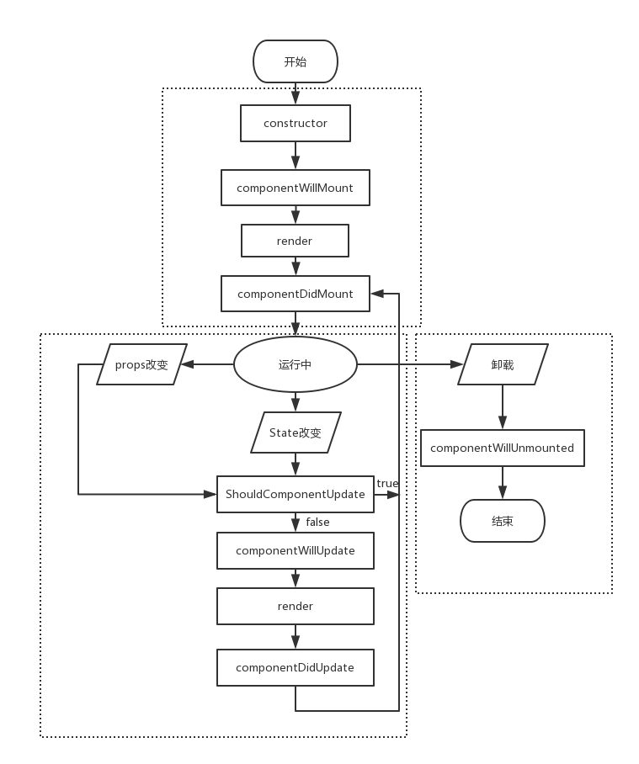
图4.2 React组件的生命周期

通过对React的生命周期的理解，TSEO框架明确了在服务端和客户端实现的大概流程，在客户端，完整打包JS文件，再进行加载，实现React每一个组件的完整生命周期，这一部分，TSEO与原生React保持一致，开发者无需进行干涉，按照之前常规的组件开发逻辑进行即可。对于服务端，应为服务端只需返回初始时刻的组件状态，而不需关心后续的组件更新，卸载等流程，包括对实例化后的DOM组件上监听的事件等也无需关心，这一部分等待客户端进行再一次的绑定。最终，服务端只需要将流程简化为一个状态，三次事件即可，分别是constructor，componentWillMount，render。见图4.3。
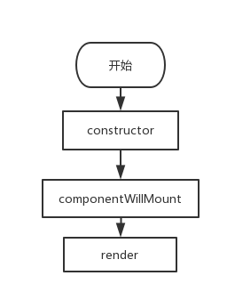
图4.3 服务端组件的生命周期

当服务端接受到一个HTTP请求时，web服务器需要返回具体的HTML文件信息，这些文字信息需要根据HTTP请求的路径进行动态生成和获取。TSEO通过自身的设定，借助React的RenderToString函数，从服务器脚本中抽取具体的信息，返回给客户端，这部分具体信息由开发者编写的业务代码编译生成。即开发者在src目录下开发的业务代码会被编译成两部分，一部分是具有完整生命周期的客户端代码，一部分是具由部分组件生命周期的服务端代码，从而实现前后端同构，一套代码可以同时运行在客户端和服务端。实现一份业务代码编译成两部分的关键在于Webpack的两份独立配置文件以及React的RenderToString函数。WebPack是一个前端的项目打包编译工具，对于客户端编译，TSEO配置了webpack.dev.config.js，配置源文件的入口及目标文件的出口，通过标准的render方法，渲染成独立的JS文件。对于服务端编译，TSEO配置了webpack.node.config.js，除了配置源文件的出口及入口，同时加载了相对应的服务端文件解析模块，最终该部分组件代码会和Web服务器本身的配置一起打包为最终的server.bundle.js文件，开启web服务器时，组件代码会同时进入准备状态，跟据HTTP请求选择性组合组件代码进行结果返回。RenderToString函数则可以帮助TSEO实现服务端组件代码的预编译，通过相关设定，只会把组件的生命周期控制在初始化过程中的render，后续周期不做干涉，尽可能摒弃冗余代码。
前后端同构时的另一个问题在于，服务端返回的信息已经包含了初始状态的DOM信息，客户端获取JS文件后再次执行绑定渲染逻辑时，会重新对这个页面的DOM结构进行再刷新，而页面的DOM结构并不会有实质性的改变，重复刷新本身成为一种不必要的流程，可能影响用户的体验，为此，在服务端渲染时，引入check-sum机制，服务端渲染后，其编译的根DOM节点上会添加一个check-sum值，一起返回到客户端，客户端会在本地再生成依次check-sum值，与原有的传递过来的check-sum值做计算，如果两次check-sum值相同，客户端只会进行DOM事件的绑定，而不会进行重新的DOM节点渲染流程。
TSEO借助于前后端同构，将路由Router的功能一并解决。TSEO默认使用react-router来进行单页面应用本身的路由导向功能。该部分TSEO提供了router的开发范式，需要在项目的源文件目录src下的routs文件里使用标准的react-router规范进行路由的定义，因为服务端渲染时，会根据此目录下的routs文件进行服务端组件代码的预编译，因此，routes文件路径不建议修改。Routes文件只是配置型代码，代码结构并不复杂。Router功能的完整实现，同时接住了浏览器的history机制，通过对浏览器的history进行人为干预，我们可以通过监听链接地址的hash值变化来推动页面内容的变化。在用户体验上，与传统网页相比，传统网页点击回退按钮，会重新发出一次HTTP请求，返回上一个页面。而接入TSEO框架的页面，点击回退按钮，会直接从渲染到上一个页面，这一部通过router组件调用javaScript脚本函数实现，并不会重新发出HTTP请求，因此具有可以具有更好的用户体验。

4.3 预加载异步数据和前后端数据同步

4.3.1 TSEO预加载异步数据
TSEO完成前后端同构之后，对于某个页面，已经可以进行针对服务端和客户端的两次分环境编译，但是，编译本身不会等待异步数据，对于异步数据的获取，需要进行更进一步的设定。情况举例：某个页面的源文件中包含一个静态的按钮，和一个表格，表格数据等待异步获取后再渲染完整的表格项。普通的前后端同构编译后，服务端返回的HTML信息只包含一个静态按钮以及一个空表格，完整信息需要客户端再进行加载。对于SEO场景而言，无法获取完整的表格信息，SEO的效果会大受影响。
为了解决这一问题，TSEO引入Redux机制，通过ES6的Promise特性来进行异步数据的预加载。为了实现异步数据预加载，TSEO同时为开发者定义了一个开发的范式，通过这个范式，TSEO可以很好的解决异步数据预加载这个问题。异步网络数据预加载是为了给服务端渲染使用，定义的这种规范，使得服务端渲染时能够有序的识别出需要预加载的网络请求。
在开发者层面，通过对React生命周期和ES6的class特性，TSEO将这个范式体现在每一个组件源文件中。对每一个组件，如果需要预加载异步数据渲染组件内的完整内容，源文件组件定义时需要在内部显示声明一个静态的方法loadData，见图4.4，static loadData（）;在loadData函数内部，返回Redux触发异步加载数据的action，见下图。同时，对于Redux中action的编写，TSEO使用一个标志符isNet进行识别，action分为两类：第一类action具有type和res属性，isNet标志符为false，称为非异步加载action，服务端渲染不会对其进行额外干涉，而是直接返回到标准Redux流程中。第二类action具有type和url属性，isNet标志位为true，称为异步加载action，url即为异步加载的地址，结构演示见图4.5。
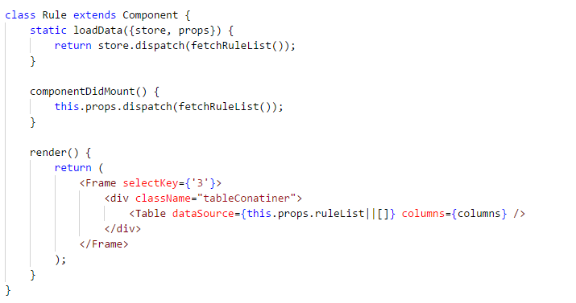
图4.4 loadData函数的实现

图4.5 action的结构演示

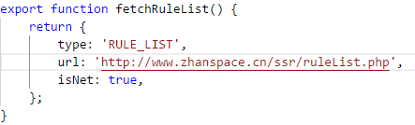
在TSEO层面，当开发者对源代码进行编译后，收到某个页面的请求时，Web服务器中serverRender这个Express的中间件会首先获取读取每个组件中的loadData（）静态方法，因为组件的实现方式时ES6的class对象，结合React组件的特性，通过根组件props可以获取都子组件列表，进而得到每一个组件的props方法。如果在该静态方法中获取到了异步加载的请求，会将该请求加入队列，所有组件遍历完成后，会对异步加载数据的请求队列进行逐一发起加载。
最后为了实现等待异步加载数据完成后才渲染页面这一部，TSEO编写了一个Redux的api中间件，通过这个中间件，能够根据链接的请求地址发起网络访问。中间件会先新建一个请求头，然后通过fetch发起网络请求，当请求完成后，该中间件将控制权转交给下一层，所有中间件执行完成后，Redux中的store中就存储了全部的应用状态信息，将store同步给父组件的Provider，再进行页面渲染，此时因为数据已经获取完成，渲染出的页面具有了完整的DOM结构及其内部信息，返回给客户端时即完全实现了服务端渲染这一流程。

4.3.2 TSEO前后端数据同步
在上一章节，TSEO通过check-sum机制解决了客户端重复渲染一次页面的问题，对于异步数据同样存在这个问题。TSEO应用场景是具有多项功能的单页面应用，此处的单页面值得是网络请求层面的单页面，即只会发出一次HTTP请求，后续操作不会刷新页面，而不是用户视觉上的单页面。因此对于该应用的某一个功能页，具有两个进入路径，一是通过浏览器输入链接地址进入，此时会发出HTTP请求，触发服务端渲染流程。二是通过其他页面点击Link组件进入，此时属于应用内的跳转，不会发出新的HTTP请求，而是通过已经加载的js文件直接完成页面渲染工作。TSEO必须确保两种途径进入的页面具有相同的渲染结果，即是说，服务端渲染时，要获取异步数据，客户端应用跳转时，也要获取异步数据。服务端的数据获取写在接受HTTP请求后获取的静态loadData函数内，客户端数据获取写在componentDidMount事件内，为了确保两种路径的正确渲染，必须配置两个异步数据的获取节点。因此对于应用内跳转的页面，异步数据请求不会再经过服务端，也就不会产生重复的异步数据获取问题，但是对于从浏览器链接进来的页面，发送重复的异步数据请求不可避免。
为了优化用户体验，避免第二次异步数据请求后，更新Redux的store属性导致页面闪烁，TSEO采用前后端store数据同步的方式来解决。在服务端渲染的流程中，除了嵌入完整的DOM结构信息，TSEO同时会把服务端获取到的所有存储在Redux的store内的数据写入到全局的window变量_initState_。客户端在js脚本加载完成，初始化Redux的store时，TSEO会指定Redux读取之前写入window的_initState_变量再初始化store变量，实现前后端数据的同步，而借助于check-sum值的比对，客户端初始化时不会触发渲染，因此本次的store数据变化不会干涉视图。此后客户端发出异步数据请求完成后会和当前store内的信息进行比对，因为之前完成过store数据同步，此次比对结果完全相同，再一次避免了视图的不必要重新渲染，优化用户体验。而对于异步数据获取这个本身网络请求事件而言，因为其过程隐藏在网络层，且不会触发任何视图上的变化，用户无从感知，异步网络请求的数据通常为很小的json数据，不会过多增加网络负担。所以TSEO目前提供的解决方案应该能够满足绝大多数的开发需求。

4.4 模板引擎渲染
模板引擎渲染是服务端返回具体HTML信息的最后一步，在之前的流程中，TSEO已经完成了前后端组件的同构和异步数据的加载。
TSEO的模板文件采用ejs格式，文件目录存在放在项目源文件目录src下，默认名称为index.ejs。TSEO模板文件的承担的作用比较简单，主要作为一个容器，完成整体信息的拼装组合。关键代码：res.render('index.ejs', { html, reduxState });
TSEO模板文件主要分为三个组成部分
（1）填写HTML的固定头信息，再head标签中完成ico，页面名称，meta信息，关键字信息，版权信息等常规的HTML头信息，需要注意的是，这一部分是常规SEO的一个关键点，因此需要合理的进行填写。这部分完全暴露给开发者进行编辑
（2）静态文件资源的引用，tseo框架打包编译后会生成独立的js文件和css文件供客户端加载，因此，模板文件要配置好该路径，确保客户端页面的可用性。
（3）服务端预编译内容的填充，即将4.2章节中提及的编译好的HTML结构信息填入body标签中，完成seo。以及将4.3章节中提及的用于前后端数据同步的store数据填写到script标签中，供客户端初始化Redux的store数据时使用。
图4.6为一个简单模板文件的结构示范：
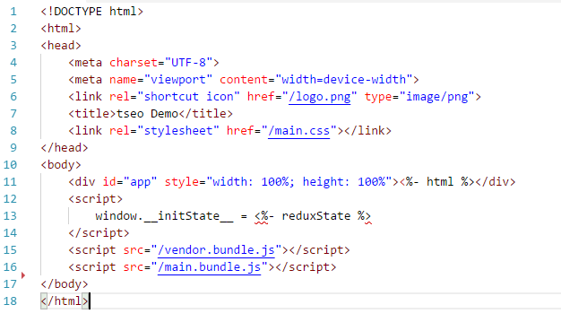
图4.6 简单模板文件截图

代码中第11行<%- html%>即是完成服务端预渲染DOM数据的插入（ejs文件规范所定义的标识符结构）
代码中第13行完成前后端数据同步所需数据写入到window全局环境的__initState__变量。
5 测试站点开发及功能验收

5.1 测试站点功能结构示意图
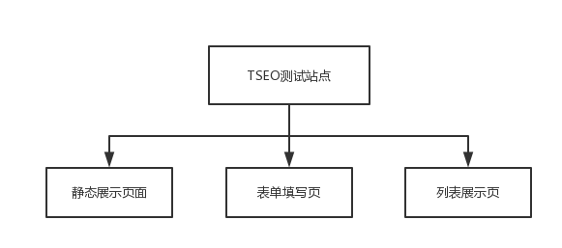
图5.1 测试站点结构示意图

测试站点目的在于覆盖TSEO的全部特性进行测试及功能验证同时提供接入TSEO框架的项目开发模板。对目前主流的页面类型进行分类后，该单页面应用以一个中后台的管理项目作为基础模板，将子页面分为静态展示页面，表单填写页，及列表展示页三个部分。
静态展示页面：页面构成比较简单，加载一些静态的视图组件，主要用来测试TSEO的初步服务端渲染功能是否能够正常进行，不涉及异步数据的加载过程，检测check-sum机制，验证客户端在经过check-sum检测后可以跳过不必要的重复渲染。同时验证客户端能否进行事件绑定，保证基础功能的使用。
表单填写页面：表单填写页面初始化时不涉及异步加载请求，但是填写表单提交后会向服务器后端发出异步请求，向数据库增加新的列表项，辅助列表展示页的验证过程，表单页提交后，数据会同步到列表展示页。同时，自身也是对TSEO框架网络请求性能的验证。
列表展示页：列表展示页会在浏览器发出HTTP请求后，在服务端请求异步数据，数据获取完成后进行模板文件渲染，返回完整的HTML结构信息及其结构内内容。是本次TSEO测试站点验证的核心页面。通过对列表数据的异步获取，并渲染出完整表格列表，验证TSEO框架对于异步获取数据再完整渲染的能力，验证前后端数据同步的有效性。对TSEO框架的各模块设计实现，各种中间件的作用时机进行验证。
除了以上三个页面在通过网络地址加载时的服务端渲染功能测试，TSEO还需要保证对于页面内之间的跳转，应用不会发出额外的HTTP请求，新的数据由ajax请求完成，保证单页面应用的各项性能，避免影响用户体验。实现TSEO设计之初的SEO和SPA双向优势兼容。

5.2 标准开发结构演示及测试站点开发

5.2.1 标准开发结构演示
测试站点开发同样是对TSEO框架的标准开发结构的一次声明演示。单页面应用因为其复杂的功能特性，往往需要依赖导入的其他工具拓展包，不同的工具拓展包在使用时都需要对现有的结构目录进行调整，创建配置对应的文件，以充分发挥扩展包的具体功能。单页面应用的文件结构同时会严重影响开发者的开发效率，清晰有条理的开发结构能够帮助开发者整理开发逻辑，保证各个文件中的代码纯净度，降低耦合性，如果文件目录过于紊乱，不仅对于自身的开发效率产生影响，对于后续的团队维护迭代也会造成严重的障碍。因此推荐开发者在使用TSEO框架时，按照目前的文件结构分类进行自身项目的接入。标准开发结构目录如下：

|--- dist // 静态文件存储目录。
|--- server //Web服务器相关配置。
|--- index.js //主要负责开启Web服务器，配置中间件，监听端口（TSEO提供）。
|--- routes //中间件定义文件夹
|--- serverRender.js //TSEO实现SPA服务端渲染的中间件（TSEO提供）。
|--- dist // Web服务端源文件编译打包后的文件存储目录。
|--- src
|--- actions //Redux的action定义文件存放目录（开发者自行编写）。
|--- reducers //Redux的reducer定义文件存放目录（开发者自行编写）。
|--- store
|--- configureStore.js //Redux的store初始化文件（开发者自行编写）。
|--- middleware
|--- api.js //实现服务端渲染的Redux中间件（TSEO提供）。
|--- components //业务代码的component组件存放目录（开发者自行编写）。
|--- containers //业务代码的container组件存放目录（开发者自行编写）。
|--- index.ejs //渲染模板文件，TSEO自带，开发者在原文件上修改 。
|--- main.js //主要文件打包入口（TSEO自带）。
|--- routes.js //应用的路由定义规范，TSEO自带，开发者在原文件上修改。

部分文件的额外说明：
Dist：存储所有的静态文件资源，包括项目站点使用的图片以及客户端需要加载的编译后的js文件和css文件。
Server- serverRender.js: 实现服务端渲染的关键节点，该中间件完成组件静态方法的获取，预加载异步数据，渲染完整的DOM结构信息，不建议开发者对此进行修改，避免产生其他的问题。
Src-middleware-api.js：实现服务端渲染的关键节点，主要完成Redux触发事件的状态识别，isNet作为标识符，记载异步的网络数据，同时返回一个Promise给serverRender，供服务端脚本通过then方法获取网络数据完成渲染，不建议开发者对此进行修改。

5.2.2 测试站点开发
测试站点的开发过程是按照TSEO框架的标准开发结构进行开发的，同时搭配使用蚂蚁金服出品的antd组件库。首先对于三个页面的结构进行分析，得出三个页面会共用外部的布局，包含左侧导航菜单，顶部的状态消息栏，同时对右侧具体内容区域预留一个通用的div容易，供具体业务组件自行填充。因此项目的第一部就是抽离共用组件。
TSEO的测试站点，将共用组件同意抽离到src目录的components子文件夹，包含一个Frame组件，展示页面大体框架，和一个HeaderInfo组件，展示用户的顶部状态消息。Frame组件使用antd组件库中的Layout组件进行页面区域划分，左侧导航菜单栏在Frame中通过Menu组件配置完成，对于不同的页面激活不同的子菜单项，Layout使用外部配置传递进来的selectKey属性进行识别，为对应的子菜单项添加激活状态。头部状态信息栏预留位置等待HeaderInfo组件接入，右侧具体内容区域预留位置等待具体的业务页面接入。HeaderInfo组件主要分为三个部分，一是消息提示模块，用户鼠标滑过会触发显示消息列表的事件，对用户收到的消息做出展示，二是用户头像模块，加载用户的头像ICON，三是用户的名称显示模块，显示用户名。将HeaderInfo组件嵌入Frame组件，共用的Frame组件拼装完成，可以供具体的业务页面配置调用。
对于具体的业务页面，测试站点将其全部放入src目录下的container子文件夹内，根据需要，共分为三个页面，静态数据展示页面，表单填写提交页面，列表展示页面，以及一个针对异常情况的404页面，当用户触发了错误链接会自动跳转到404页面，进行对用户的信息提示。
静态数据的展示页比较简单，主要是提供了一个静态组件的展示，因为不会触发异步数据的加载，服务端渲染逻辑比较简单，主要保证该页面编写的组件能够在编译后被服务端正确返回以及check-sum机制的作用，保证不会产生额外的渲染负担。该页面主要配置了几个静态的卡片组件，通过引入共用的Frame组件，配置selectKey为1，激活第一个菜单按钮，将该页面配置的组件们放入Frame右部的container容器中完成页面开发。
表单填写提交页面除了需要返回静态的表单输入组件，同时需要保证异步数据提交功能的正常进行，并对数据提交状态做返回验证。测试站点配置的表单数据项为name属性值，对应工单名称，people属性值，对应发起人姓名，id属性值，对应发起人工号，date属性值，对应工单的申请截止日期。四个属性值通过GET的方式提交到服务端后台，通过提前编写的php脚本进行数据库数据的读取以及数据库的增加操作。通过引入共用的Frame组件，配置selectKey为2，激活第二个菜单按钮，将该页面配置的组件们放入Frame右部的container容器中完成页面开发。
列表展示页面是本次测试站点的核心页面，页面初始化时，进行异步数据获取的流程，具有完整的TSEO框架特性的验证过程。页面组件声明了静态的数据异步加载函数loadData，该函数触发Redux的action，action对象中通过isNet属性进行标识，中间件识别后根据url向php脚本发出读取数据库的请求，请求数据返回后，再渲染完整的DOM结构返回到客户端。列表展示页面设置了表格的头信息，分为工单名称，截止日期，发起人，工号，进度这4个列，与获取的后台数据表数据一一对应。通过引入共用的Frame组件，配置selectKey为3，激活第三个菜单按钮，将该页面配置的组件们放入Frame右部的container容器中完成页面开发。
404页面比较简单，引入Frame组件，在右部的cintainer容器内添加一行404的提示信息即可。
后台数据表设定见表5.1：

表5.1 任务项数据表设定
字段名 | 字段类型 | 约束或索引 | 描述
Index | Int（16） | PK | 每一项的序号
Name | Varchar（255） | DEFAULT NULL | 工单名称
People | Varchar(255) | DEFAULT NULL | 发起人姓名
Id | Int(16) | DEFAULT NULL | 发起人工号
Date | Varchar(255) | DEFAULT NULL | 申请截止日期
各页面本身的代码开发完成后，最后一步是对路由进行配置，TSEO将路由配置代码放在src目录的routes文件中，路由配置比较简单，配置history完成浏览器的历史纪录人为干涉，再根据链接地址导向不同的业务界面即可。代码示例如下。
<Router history={history}>
<Route path="/" component={Total} />
<Route path="/rule" component={Rule} />
<Route path="/form" component={SelfForm} />
<Route path="*" component={NotFound} />
</Router>

5.3 预期效果及功能验收
按照TSEO框架定义的范式，预期效果验证分为两部分，一是使用TSEO框架后的SPA特性，如不会发出重复HTTP请求，是否能够保持，应用内页面切换时，是否可以正常加载异步数据。二是服务端渲染能否正常运行，获得HTML结构是否完整，check-sum属性是否已加载，尤其是需要预加载的数据是否正常。
首先进行SPA特性保持验证，在应用内切换页面到任务列表效果图及网络请求监控图如下，图5.2，图5.3中数据显示应用内切换页面正常，图5.4中网络请求只进行了异步数据的加载并驱动视图的局部刷新。
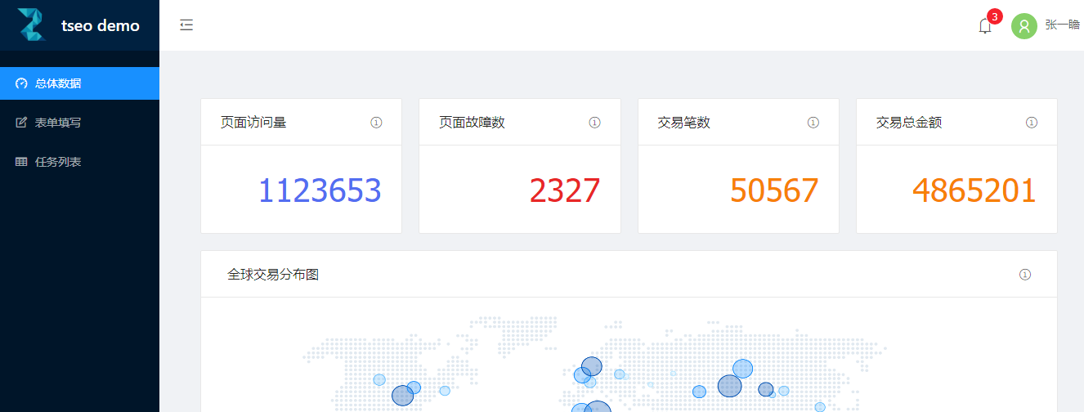
图5.2 应用初步加载图
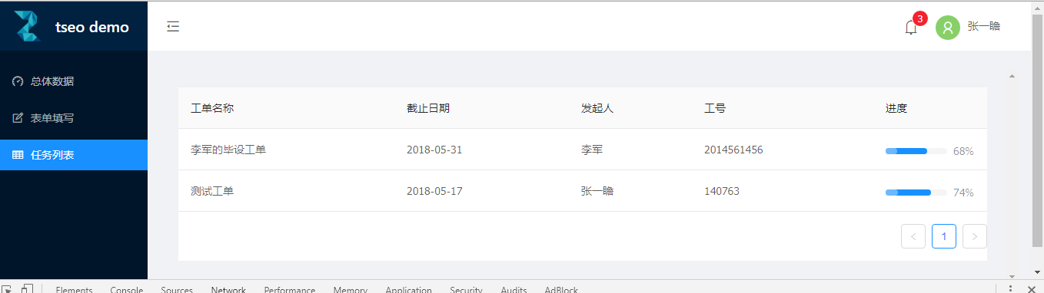
图5.3 应用内切换页面查看情况

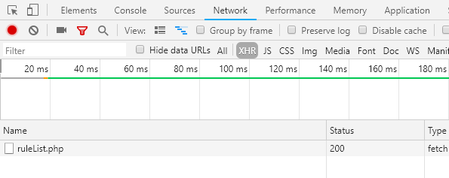
图5.4 应用内切换页面是查看网络请求详情

其次是服务端渲染功能验证，通过输入地址localhost：8888/form分析返回后的HTML结构，见图5.5，得知完整HTML结构已经返回。填写并提交表单，应用提示表单已提交，见图5.6，得知客户端事件绑定机制及异步网络请求功能正常。重定向地址到localhost:8888/rule分析获取的HTML结构信息，验证得知check-sum值正常添加，前后端数据同步所需全局变量正常添加，见图5.7，图5.8，且异步数据在服务端渲染之前能够被正常加载。
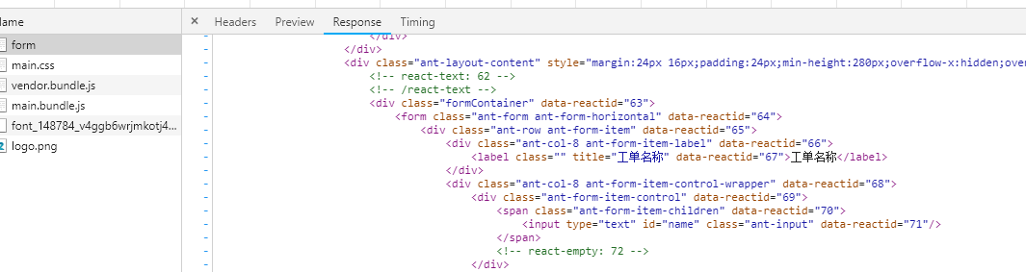

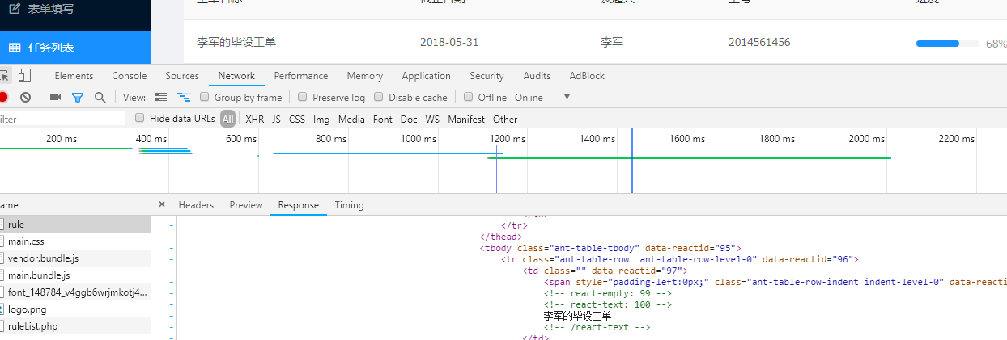
图5.5 完整HTML结构图

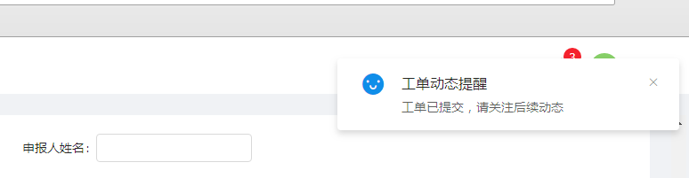
图5.6 应用提示工单已提交，网络请求正常

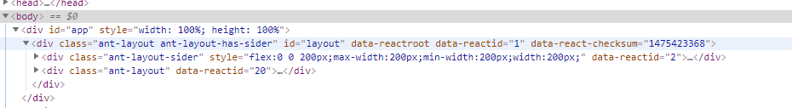
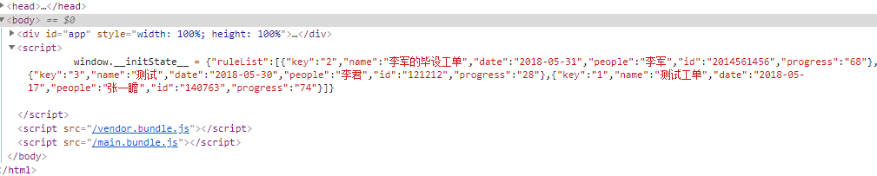
图5.7 验证check-sum值正常添加
图5.8 验证前后端数据同步

设计总结
本毕业设计主要针对传统web网页无法满足开发需求和现有单页面应用开发框架无法保证SEO这两个问题进行解决，通过对相关技术的调研，确认了TSEO框架的大体实现思路，并通过后续对相关开发框架生态的理解，借助相关工具，在各个合适的位点进行搭配开发，最终完成了TSEO框架的设计及实现过程。大体流程如下：
（1） 为了实现服务端的渲染，TSEO自行建立Web服务器，接管Web服务器开发部署流程，通过Express的使用及相关中间件的特殊化定制，完成TSEO中Web服务器的配置，为TSEO的服务端渲染提供基础支持。
（2） 借助React的RenderToString函数，搭配TSEO中服务器中自定义的渲染控制的中间件，实现前后端的同构，通过webpack的两套配置，开发者的源代码将会被编译成分别针对于服务端和客户端的代码，实现代码在两个端的同时运行。
（3） 对React的组件进行修改，对于需要异步加载的数据，定义了静态的LoadData方法，搭配TSEO提供的Redux中间件，完成服务端渲染时异步数据的预加载，返回完成的HTML结构。
（4） 服务端渲染时，将全局状态信息提前写入window全局变量，暴露给客户端，完成前后端数据的同步，与check-sum一起作用，避免无用渲染，保证用户体验。
通过测试站点的开发验证，接入TSEO框架的单页面应用，在原始的SPA特性得以保持的同时，对于爬虫通过链接进行页面分析的流程，TSEO的Web服务器可以自动完成服务端完全渲染的流程，使得页面的权重计算得以正常进行，保证SEO。同时，该过程由TSEO自动完成，不会增加框架使用者的额外负担。

参 考 文 献
[1] Gil Fink,Ido Flatow,SELA Group.Pro Single Page Application Development: Using Backbone.js and ASP.NET[M]. Berkeley：Apress,2014
[2] Mikowski,Michael S Powell,Josh C.Single page web applications : JavaScript end-to-end[M].NewYork：Shelter Island,2014
[3] 曾探.JavaScript设计模式与开发实践[M].北京：人民邮电出版社,2016
[4] 尼古拉斯·泽卡斯.高性能JavaScript[M].北京：电子工业出版社,2010
[5] 李观金. 基于搜索引擎自然检索的搜索引擎优化[J]. 硅谷, 2011, 7: 052.
[6] 孙娉娉, 李新, 史广军. 基于前后端分离的内容管理系统[J]. 科研信息化技术与应用, 2016, 7(4): 70-75.
[7] 陈屹.深入React技术栈[M].北京：人民邮电出版社,2008
[8] Staff C. React: Facebook's functional turn on writing Javascript[J]. Communications of the ACM, 2016, 59(12): 56-62.
[9] 朴灵.深入浅出Node.js [M].北京：人民邮电出版社,2013
[10]许会元, 何利力. NodeJS 的异步非阻塞 I/O 研究[J]. 工业控制计算机, 2015 (3): 127-129.
[11] Liang L, Zhu L, Shang W, et al. Express supervision system based on NodeJS and MongoDB[C]//Computer and Information Science (ICIS), 2017 IEEE/ACIS 16th International Conference on. IEEE, 2017: 607-612.

致 谢
大学四年，本科的学习生活即将结束。过去的半年时间里，从校外实习阶段开始，我在诸多同事，老师同学的帮助下，得以完成了本次毕业设计，TSEO搜索优化框架的设计和实现。
从选题阶段开始，实习所在企业的同事就给予了很大的方向引导，使得我能够在茫然中确定本次的毕业设计方向，并且在设计实现的过程中，在企业的资源扶持下，使得我能够接触更多业界的前沿技术，对于TSEO框架的设计阶段提供很大的帮助，TSEO框架也得以和当前工程界的主流技术接轨，为之后的使用推广奠定了很好的基础。在此向工作在阿里巴巴-飞猪事业部的同事表示感谢。尤其向2015届我校软件学院毕业生，实习期间的赵蕊师姐表示感谢，在我的生活和工作上都提供了莫大的帮助，以及实习期间的同事石进，帮我分担了很大的实习期间其他工作量，使得我有足够的经历和时间来完成本次毕业设计。
校外实习以来，从毕设题目修订开始到毕业设计完成，感谢徐睿老师的理解和支持。
对其他在此期间直接或间接提供帮助的同学及老师一并表示感谢，毕业设计的完成过程离不开他们提供的各种帮助。今后TSEO也会不断的优化迭代，获取更进一步的认可。

